KIỂM TRA HỒ SƠ CHUYÊN MÔN

Thực hiện kế hoạch kiểm tra nội bộ tháng 2 năm học 2022-2023, trường THCS Kiêu Kỵ tổ chức kiểm tra hồ sơ giáo án của giáo viên.
Thời gian tiến hành kiểm tra bắt đầu từ ngày 22/02/2023 đến ngày 24/02/2023. Tham gia kiểm tra gồm có các đồng chí Trương Thị Kim Huế- Bí thư chi bộ, Hiệu trưởng nhà trường, đồng chí Trần Văn Can- Phó Bí thư, Phó Hiệu trưởng cùng các đồng chí: Đặng Vũ Anh- Tổ trưởng tổ KHTN, Nguyễn Thị Minh Hiền-Tổ trưởng tổ KHXH, Hoàng Hải Yến-Tổ Phó tổ KHTN.

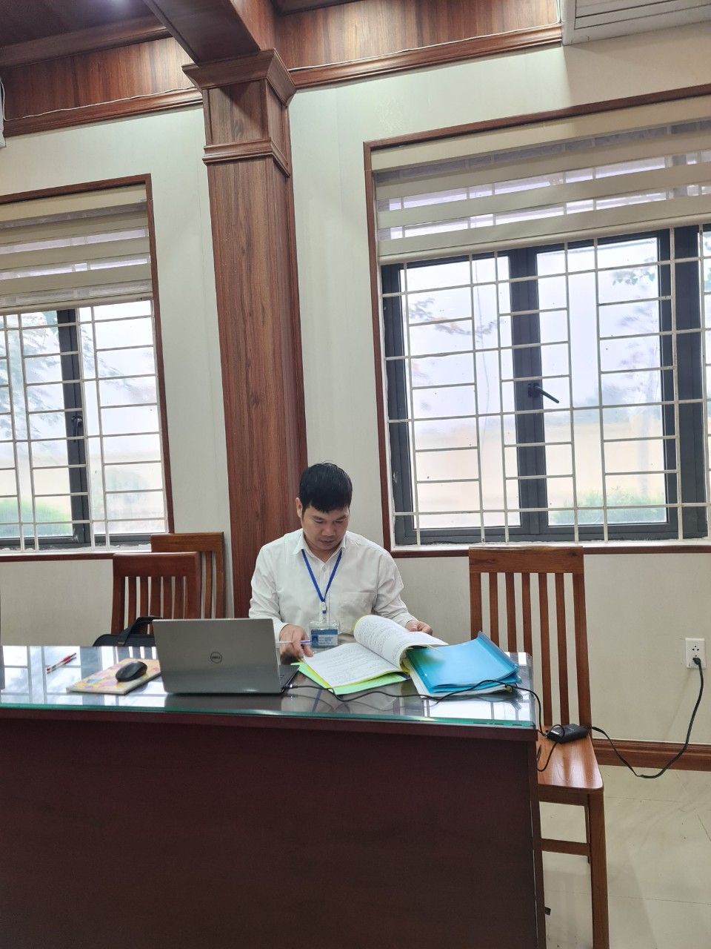
Đồng chí Đặng Vũ Anh kiểm tra hồ sơ tổ KHTN
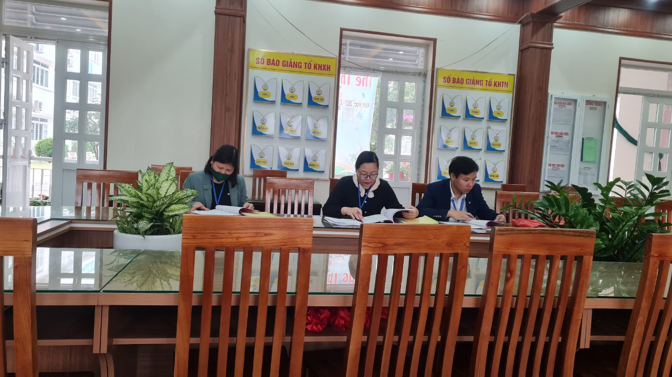
Đồng chí Trương Thị Kim Huế, Trần Văn Can, Nguyễn Thị Minh Hiền kiểm tra hồ sơ tổ KHXH
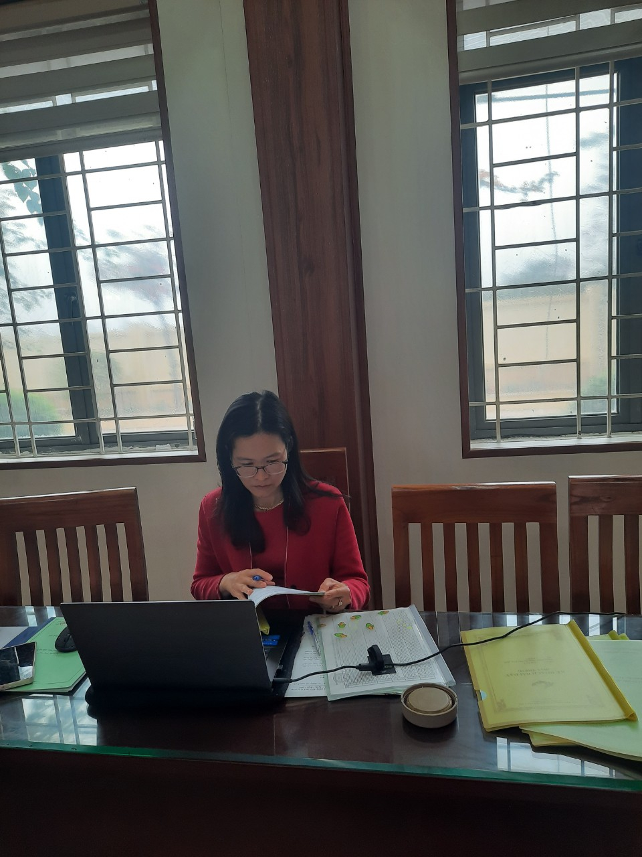
Đồng chí Hoàng Thị Hải Yến kiểm tra hồ sơ tổ KHTN

Qua kiểm tra, các đồng chí giáo viên có đầy đủ hồ sơ, giáo án theo quy định. Kế hoạch bài dạy đảm bảo theo hướng phát triển năng lực học sinh, rõ hoạt động, rõ thời gian. Lịch báo giảng đầy đủ, đúng quy định, đúng theo kế hoạch dạy học. Sổ điểm cập nhật đúng tiến độ, sửa đúng quy chế. Tuy nhiên, các đồng chí giáo viên cần rút kinh nghiệm thống nhất thể thức trình bày tiêu đề, đề mục trong kế hoạch bài dạy, hệ thống bài tập trong tiết dạy ôn cần khoa học, logic hơn. Kết quả: Tổ KHTN 17/19 hồ sơ đạt loại tốt, 2/19 loại khá; Tổ KHXH: 16/17 hồ sơ đạt loại tốt, 1/17 loại khá
Có thể nói, sau mỗi lần kiểm tra, các đồng chí giáo viên của các tổ, nhóm chuyên môn đã được rút kinh nghiệm chi tiết, cụ thể để phát huy những ưu điểm đã làm được và khắc phục những thiếu sót nhằm nâng cao chất lượng giảng dạy của nhà trường ngày càng tốt hơn.

